Sprawozdanie

z ćwiczeń laboratoryjnych z przedmiotu Laboratorium Algebry Komputerowej

|  |  |
| --- | --- |
| **Ćwiczenie 6** | **Numeryczne całkowanie układów nieliniowych równań różniczkowych zwyczajnych** |
| Data oddania sprawozdania |  |
| Imię i nazwisko  numer albumu studenta |  |
| Uwagi prowadzącego |  |

**Zadanie 1. Spadek swobodny z oporem powietrza (2 pkt.)**

**Na Ziemie:**

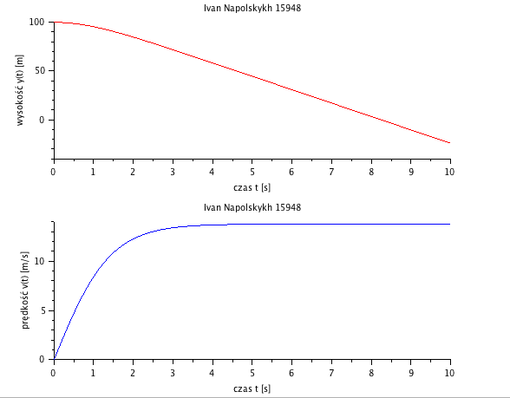

**Na Marsie:**

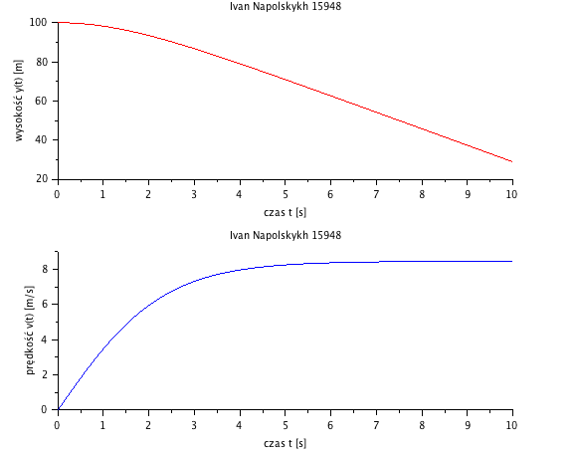

*// model wektorowy spadku swobodnego (bez oporu powietrza)*

function **prawa_strona**=F(**t**, **Y**)

**prawa_strona**(1)= -**Y**(2)

**prawa_strona**(2)= g -0.5*Cx*d*S/m\***Y**(2)^2

endfunction

*//g - przyspieszenie ziemskie*

*//Cx - wspólczynnik aerodynamiczny sily oporu*

*//ρ - gestosc powietrza*

*//v - predkosc ciaaa wzgledem powietrza*

*//S - powierzchnia rzutu ciala na plaszczyzne prostopadla do wektora predkosci ciala*

m=100;

Cx=2.30;

S=2;

d=1.5^2;

*// stałe fizyczne*

g = 9.81; *// przyspieszenie ziemskie*

*//g = 3.70; // przyspieszenie marsa*

*// Wartości początkowe*

y0 = 100; *// wysokość początkowa*

v0 = 0; *// prędkość początkowa*

Y0=[y0;v0]; *// początkowa wartość wektora stanu*

*// Wektor czasu*

t0 = 0; *//chwila początkowa*

tk = 10; *//chwila końcowa*

t = linspace(t0,tk,100);

*// Całkowanie równania ruchu*

Y = ode(Y0,t0,t,F); *// całkowanie fun. wekt.*

*// Składowe wektora stanu*

y = Y(1,:); *// położenie (wysokość)*

v = Y(2,:); *// prędkość spadania*

*// Wykresy*

clf

*// Wykres wysokości: y=y(t)*

subplot(211)

plot2d(t,y,5)

xtitle('Ivan Napolskykh 15948','czas t [s]','wysokość y(t) [m]')

*// Wykres prędkości: v=v(t)*

subplot(212)

plot2d(t,v,2);

xtitle('Ivan Napolskykh 15948','czas t [s]','prędkość v(t) [m/s]')

**Zadanie 2. Współzawodnictwo gatunków (2 pkt.)**

*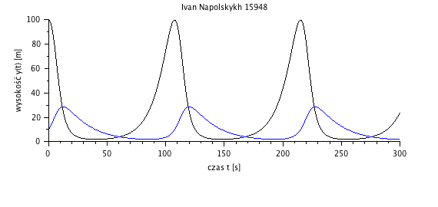//oznaczenia:*

*//y(1) <--> Zajace*

*//y(2) <--> Rysie*

function [**prawa_strona**]=F(**t**, **y**)

**prawa_strona**(1)= a\***y**(1)-b\***y**(1)\***y**(2)

**prawa_strona**(2)= c\***y**(1)\***y**(2)-d\***y**(2)

endfunction

*//Wartosci poczatkowe*

Z0=100; *//poczatkowa liczba zajacy*

R0=10; *//poczatkowa liczba rysi*

*//Parametry*

a=0.1;

b=0.01;

c=0.002;

d=0.05;

*//Czas*

t0=0;

tk=300;

t=linspace(0,tk,300);

*//Rozwiazanie*

Y0=[Z0; R0];

Y=ode(Y0,t0,t,F);

*//Wykresy*

clf

subplot(211)

plot2d(t,[Y(1,:)'Y(2,:)'],style=[1,2]);

xtitle('Ivan Napolskykh 15948','czas t [s]','wysokość y(t) [m]')

**Zadanie 3. Motyl Lorentza (2 pkt.)**

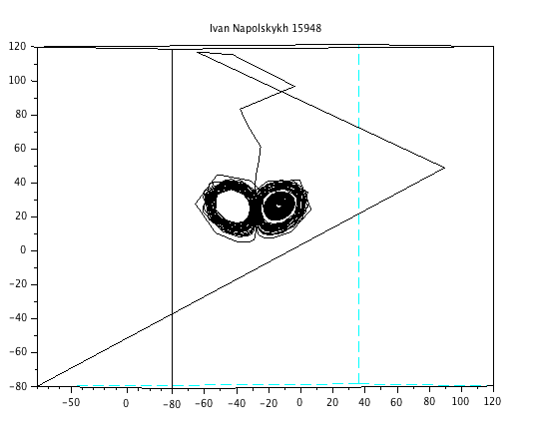

a=20;

c=8/3;

*//b=30;*

*//b=99.96;*

b=28;

Y0=10*(-8)*[1;1;1];

t0=0;

yk=50;

t=linspace(t0,tk,5000);

function **pochodnaY**=f(**t**, **Y**)

**pochodnaY**(1)=a*(**Y**(2)-**Y**(1));

**pochodnaY**(2)=**Y**(1)*(b-**Y**(3))-**Y**(2);

**pochodnaY**(3)=**Y**(1)\***Y**(2)-c\***Y**(3);

endfunction

Y=ode(Y0,t0,t,f);

clf

comet3d(Y(1,:),Y(2,:),Y(3,:))

*//plot([Y(1,:)',Y(2,:)',Y(3,:)'])*

xtitle('Ivan Napolskykh 15948')

**UWAGA!**

Za zrobienie wszystkich trzech zadań przysługuje **1 punkt bonusowy**.

Zamieszczone w sprawozdaniu wykresy muszą być podpisane imieniem i nazwiskiem.